Правила сжигания травы
С наступлением теплой и сухой погоды, как правило, граждане начинают расчистку своих приусадебных участков, а также устраивают пикники на свежем воздухе. Зачастую в данных мероприятиях граждане используют открытый огонь.
В 2022 году только на территории города Рубцовска произошло 366 пожаров из-за пала травы и мусора, вследствие слабого контроля за костром и не соблюдения правил пожарной безопасности при использовании открытого огня. В результате подобных пожаровполучили повреждения 22 садовых домика. Стоит отметить, что рост пожаров в 2022 году произошёл скачкообразно в середине апреля месяца с наступлением тёплого времени года. Как только сходит снег – горожане жарят шашлыки, а дачники сжигают сухую траву, оставшуюся с осени.
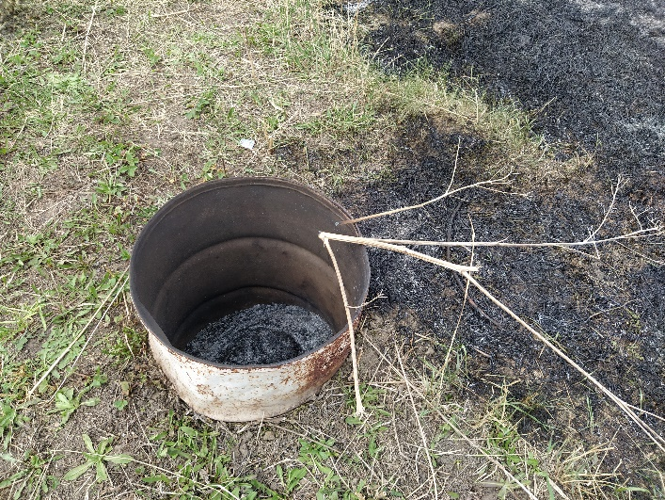
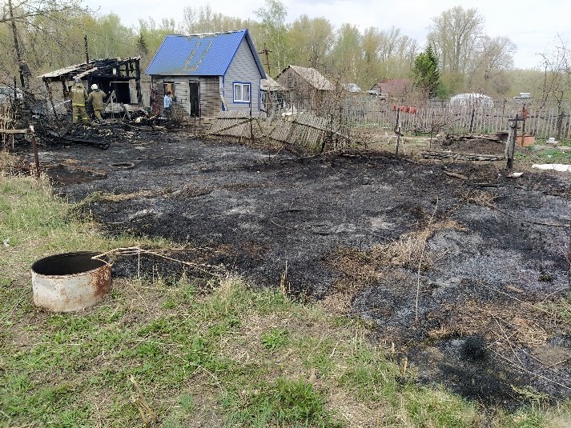
Многие считают, что присжигании травы на садовых участках и на территории домовладения, за высоким забором, требования пожарной безопасности не нарушаются. Однако это не так, Правила противопожарного режима РФ устанавливают определенные требования к сжиганию травы и мусора, а также к использованию открытого огня.
Во избежание пожаров ТОНД и ПР №4 УНД И ПР настоятельно рекомендует гражданам города Рубцовска соблюдать обязательные требования пожарной безопасности при использовании открытого огня, изложенные в приложении № 4Правил противопожарного режима РФ:

- Использование открытого огня должно осуществляться в специально оборудованных местах:

  - место использования открытого огня должно быть выполнено в виде котлована (ямы, рва) не менее чем 0,3 метра глубиной и не более 1 метра в диаметре или площадки с прочно установленной на ней металлической емкостью (например, бочка, бак, мангал) или емкостью, выполненной из иных негорючих материалов, исключающих возможность распространения пламени и выпадения сгораемых материалов за пределы очага горения, объемом не более 1 куб. метра;

  - место использования открытого огня должно располагаться на расстоянии не менее 50 метров от ближайшего объекта (здания, сооружения, постройки, открытого склада, скирды), 100 метров - от хвойного леса или отдельно растущих хвойных деревьев и молодняка и 30 метров - от лиственного леса или отдельно растущих групп лиственных деревьев. При использовании открытого огня для сжигания сухой травы, веток, листвы и другой горючей растительности на индивидуальных земельных участках населенных пунктов, а также на садовых или огородных земельных участках место использования открытого огня должно располагаться на расстоянии не менее 15 метров до зданий, сооружений и иных построек;

  - территория вокруг места использования открытого огня должна быть очищена в радиусе 10 метров от сухостойных деревьев, сухой травы, валежника, порубочных остатков, других горючих материалов и отделена противопожарной минерализованной полосой шириной не менее 0,4 метра;

  - лицо, использующее открытый огонь, должно быть обеспечено первичными средствами пожаротушения для локализации и ликвидации горения, а также мобильным средством связи для вызова подразделения пожарной охраны.

- При использовании открытого огня для сжигания сухой травы, веток, листвы и другой горючей растительности в металлической емкости или емкости, выполненной из иных негорючих материалов, исключающей распространение пламени и выпадение горючих материалов за пределы очага горения, минимально допустимые расстояния, предусмотренные подпунктами «б» и «в» пункта 1, могут быть уменьшены вдвое. При этом устройство противопожарной минерализованной полосы не требуется.

- В целях своевременной локализации процесса горения емкость, предназначенная для сжигания мусора, должна использоваться с металлическим листом, размер которого должен позволять полностью закрыть указанную емкость сверху.

- При использовании открытого огня и разведении костров для приготовления пищи в специальных несгораемых емкостях (например, мангалах, жаровнях) на земельных участках населенных пунктов, а также на садовых или огородных земельных участках противопожарное расстояние от очага горения до зданий, сооружений и иных построек допускается уменьшать до 5 метров, а зону очистки вокруг емкости от горючих материалов - до 2 метров.

- В случаях выполнения работ по уничтожению сухой травянистой растительности, стерни, пожнивных остатков и иных горючих отходов, организации массовых мероприятий с использованием открытого огня допускается увеличивать диаметр очага горения до 3 метров. При этом минимально допустимый радиус зоны очистки территории вокруг очага горения от сухостойных деревьев, сухой травы, валежника, порубочных остатков, других горючих материалов в зависимости от высоты точки их размещения в месте использования открытого огня над уровнем земли следует определяется по приложению, и соответствует:

Высота точки размещения горючих материалов | Минимальный радиус зоны очистки вокруг очага
1 | 15
1,5 | 20
2 | 25
2,5 | 30
3 | 50

- При увеличении диаметра зоны очага горения должны быть выполнены требования пункта 1. При этом на каждый очаг использования открытого огня должно быть задействовано не менее 2 человек, обеспеченных первичными средствами пожаротушения и прошедших обучение мерам пожарной безопасности.

- В течение всего периода использования открытого огня до прекращения процесса тления должен осуществляться контроль за нераспространением горения (тления) за пределы очаговой зоны.

- Использование открытого огня запрещается:

- На торфяных почвах;

- При установлении на соответствующей территории особого противопожарного режима;

- При поступившей информации о приближающихся неблагоприятных или опасных для жизнедеятельности людей метеорологических последствиях, связанных с сильными порывами ветра;

- Под кронами деревьев хвойных пород;

- В емкости, стенки которой имеют огненный сквозной прогар, механические разрывы (повреждения) и иные отверстия, в том числе технологические, через которые возможно выпадение горючих материалов за пределы очага горения;

- При скорости ветра, превышающей значение 5 метров в секунду, если открытый огонь используется без металлической емкости или емкости, выполненной из иных негорючих материалов, исключающей распространение пламени и выпадение сгораемых материалов за пределы очага горения;

- При скорости ветра, превышающей значение 10 метров в секунду.

- В процессе использования открытого огня запрещается:

- Осуществлять сжигание горючих и легковоспламеняющихся жидкостей (кроме жидкостей, используемых для розжига), взрывоопасных веществ и материалов, а также изделий и иных материалов, выделяющих при горении токсичные и высокотоксичные вещества;

- Оставлять место очага горения без присмотра до полного прекращения горения (тления);

- Располагать легковоспламеняющиеся и горючие жидкости, а также горючие материалы вблизи очага горения.

- После использования открытого огня место очага горения должно быть засыпано землей (песком) или залито водой до полного прекращения горения (тления).

За нарушение обязательных требований пожарной безопасностипредусмотрено наказание в виде административного штрафа, размеры которого указаны в статье 20.4 части 1 КоАП РФ. Для гражданина штраф составляет от 5 до 15 тысяч рублей, для должностных лиц от 20 до 30 тысяч рублей, для юридических лиц от 300 до 400 тысяч рублей.
В случаях, если те же действиясовершены в условиях особого противопожарного режима,наложение административного штрафа устанавливается статьей 20.4частью 2 КоАП РФ исоответствует от10 до 20 тысяч рублей для гражданина и от 30 до 60 тысяч рублей для должностного лица, от 400 до 800 тысяч рублей для юридических лиц.
Будьте бдительны и внимательны по отношению к себе и людям, которые живут рядом с Вами, к окружающей Вас природе. Помните, пожар всегда легче предупредить, чем потушить. Безопасность всех граждан зависит от каждого отдельного человека. Не нарушайте требования пожарной безопасности!
В случае обнаружения пожара сообщить по телефону 101 или 112.

